SIMULADO DE CIÊNCIAS
Escola:
Professor (a): | Data:____/_____/______
Estudante: | Turma:
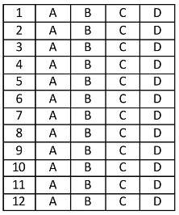

D Questão 01 –––––––––––––––––––––––––––◊
Leia o texto abaixo sobre um órgão do sistema nervoso.
[...] É o principal órgão do sistema nervoso. Sua camada mais externa, chamada córtex [...], é responsável pelo pensamento, visão, audição, tato, paladar, fala, memória e controle dos movimentos voluntários do corpo. [...]
Disponível em: https://bit.ly/3OXAqIz. Acesso em: 3 ago. 2022. Fragmento.

O órgão que possui as funções mencionadas nesse texto é denominado
A) encéfalo.
B) gânglio.
C) medula espinhal.
D) nervo espinhal.

D Questão 02 –––––––––––––––––––––––––––◊
Ao encontrar um frasco contendo um sólido dissolvido em água, Bruno utilizou um método para realizar a separação dos componentes presentes nessa mistura.
Esse método é a
A) catação.
B) decantação.
C) destilação fracionada.
D) destilação simples.

D Questão 03 –––––––––––––––––––––––––––◊
Observe a imagem abaixo.
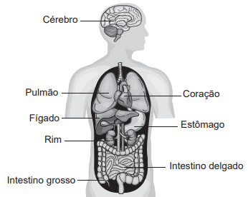
Disponível em: https://bit.ly/3vr99Hx. Acesso em: 1 ago. 2022. Adaptado para fins didáticos.

As estruturas nomeadas nessa imagem são classificadas como
A) células.
B) órgãos.
C) sistemas.
D) tecidos.

D Questão 04 –––––––––––––––––––––––––––◊
Observe, na imagem abaixo, a representação de um soluto totalmente dissolvido em um solvente.
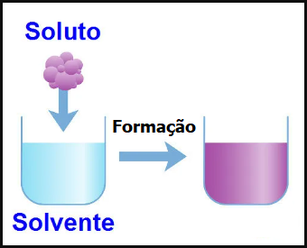
Disponível em: https://bit.ly/3OxZyoQ. Acesso em: 25 jul. 2022. Adaptado para fins didáticos.
Essa imagem representa a formação de uma
A) mistura heterogênea.
B) reação.
C) solução.
D) substância pura.

D Questão 05 –––––––––––––––––––––––––––◊
O quadro abaixo apresenta algumas situações em que ocorre a transformação dos alimentos usados no preparo de uma refeição.
1 - A carne é assada em um forno.
2 - A casca de um ovo é quebrada.
3 - Uma batata é fatiada em cubos.
4 - Uma porção de manteiga é derretida.
Nesse quadro, a transformação química do alimento ocorre na situação indicada pelo número
A) 1.
B) 2.
C) 3.
D) 4.

D Questão 06 –––––––––––––––––––––––––––◊
Leia, no texto abaixo, a descrição do movimento diário de girassóis.
[...] O ciclo de um girassol é sempre o mesmo: todos os dias, despertam e acompanham o Sol como as agulhas de um relógio. À noite, percorrem o sentido contrário para esperar novamente sua saída na manhã do dia seguinte. [...]
Disponível em: https://bbc.in/3avrnjK. Acesso em: 12 jul. 2022. Fragmento.

O ciclo do girassol é resultado do movimento que a
A) Lua faz ao redor da Terra.
B) Lua faz ao redor do Sol.
C) Terra faz ao redor do próprio eixo.
D) Terra faz ao redor do Sol.

D Questão 07 –––––––––––––––––––––––––––◊
O esquema abaixo representa a formação de imagens e algumas estruturas do olho humano.

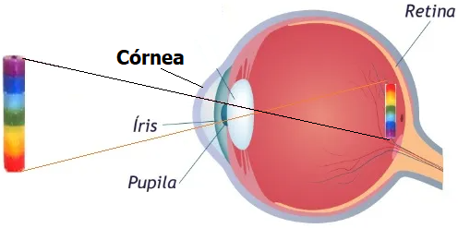
Disponível em: https://bit.ly/3aB978A. Acesso em: 13 jul. 2022. Adaptado para fins didáticos.
De acordo com essa imagem, a parte do olho humano que funciona como uma lente é a
A) córnea.
B) íris.
C) pupila.
D) retina.
D Questão 08 –––––––––––––––––––––––––––◊
Leia o texto abaixo.
[...] Os agrotóxicos são produtos utilizados na agricultura para matar pragas, eliminar doenças e acabar com plantas invasoras que podem prejudicar o desenvolvimento de uma plantação. Apesar dos benefícios para a agricultura, os agrotóxicos são extremamente nocivos para os seres vivos [...].
Disponível em: https://bit.ly/2HgBa8L. Acesso em: 21 jul. 2022. Fragmento.

Um impacto ambiental gerado a partir do uso desses produtos em longo período de tempo é a
A) contaminação dos lençóis freáticos.
B) destruição da camada de ozônio.
C) intensificação do efeito estufa.
D) precipitação da chuva ácida.

D Questão 09 –––––––––––––––––––––––––––◊
Observe as misturas nas imagens abaixo.

1 - Água com álcool 2 - Água com gás
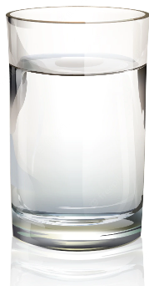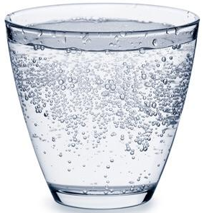

3 - Água com azeite 4 - Água com gelo
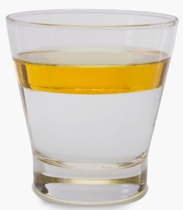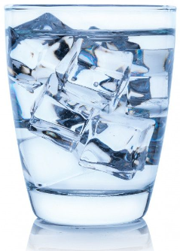

1 - Disponível em: https://bit.ly/3LQB6P3. Acesso em: 25 jul. 2022.
2 - Disponível em: https://bit.ly/3kNSjg0. Acesso em: 25 jul. 2022.
3 - Disponível em: https://bit.ly/39G1JrS. Acesso em: 25 jul. 2022.
4 - Disponível em: https://bit.ly/359O7CV. Acesso em: 25 jul. 2022.

Qual dessas misturas é uma solução?
A) 1.
B) 2.
C) 3.
D) 4.

D Questão 10 –––––––––––––––––––––––––––◊
Observe a representação das partículas de azeite em água na imagem abaixo.
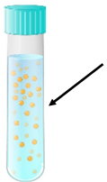
Disponível em: https://bit.ly/3BkU2TT. Acesso em: 25 jul. 2022. Adaptado para fins didáticos.
Essas partículas estão
A) dissolvidas na água.
B) modificando o estado da água.
C) reagindo com a água.
D) suspensas na água.

D Questão 11 –––––––––––––––––––––––––◊
Observe a imagem abaixo.
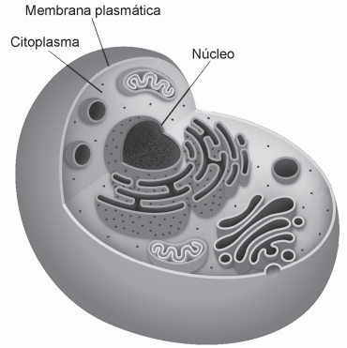
Disponível em: https://bit.ly/3JjZk3P. Acesso em: 1 ago. 2022. Adaptado para fins didáticos.
O nível de organização do corpo humano representado nessa imagem é denominado
A) célula.
B) órgão.
C) sistema.
D) tecido.

D Questão 12 –––––––––––––––––––––––––◊
Para fazer uma experiência sobre transformações da matéria, um professor pediu que cada aluno realizasse uma tarefa. As tarefas que alguns alunos realizaram encontram-se descritas no quadro abaixo.
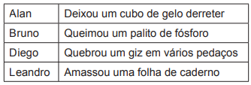
De acordo com esse quadro, a transformação química da matéria foi realizada pelo aluno
A) Alan.
B) Bruno.
C) Diego.
D) Leandro.

Gabarito
(01): A (02): D (03): B
(04): C (05): A (06): C
(07): A (08): A (09): A
(10): D (11): A (12): B

